Информация об итогах проведения Единого урока по безопасности в сети «Интернет»
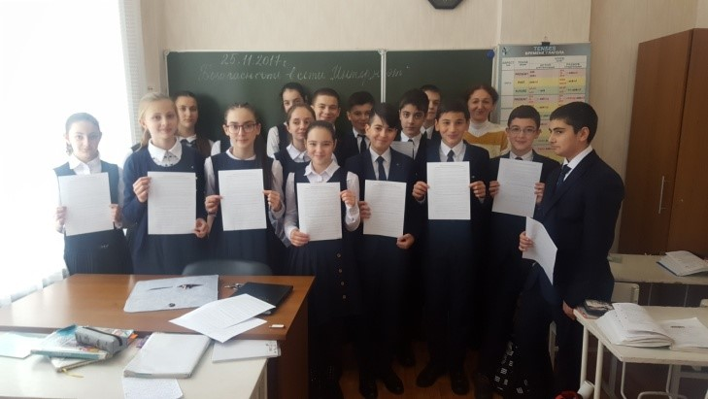
№ п/п | Показатели | Результаты
1. | Название общеобразовательной организации- участника Единого урока. * | МБОУ СОШ№30
2. | Количество вовлеченных школьников в проведение Единого урока* | 600 чел.
3. | Используемые формы организации и проводимые мероприятия Единого урока для учащихся* | 1. Классный час;  2. Тестирование на портале «Единыйу рок.дети»;  3. Раздача памяток и брошюр;  4. Просмотр видеофильма;
4. | Количество школьников, принявших участие во 4-ом Международном квесте по цифровой грамотности "Сетевичок"*
5. | Количество родителей (законных представителей) учащихся, принявших участие в Едином уроке*
6. | Используемые формы организации и проводимые мероприятия Единого урока для родителей (законных представителей) * | 1. Родительское собрание;
7. | Количество педагогов, принявших участие в Едином уроке* | 23 чел.
8. | Количество педагогов, принявших участие во Всероссийской конференции по формированию цифрового детского пространства «Сетевичок» * | 21 чел.
9. | Используемые формы организации и проводимые мероприятия Единого урока для педагогов * | 1. Методический совет;

